MANUAL BOOK APLIKASI
PRACTICAL ACCOUNTING DICTIONARY

Oleh:
Luh Nyoman Chandra Handayani
Gusti Nyoman Ayu Sukerti
I Made Riyan Adi Nugroho

2021

MANUAL BOOK APLIKASI
PRACTICAL ACCOUNTING DICTIONARY

Berdasarkan dari tahap analisis kebutuhan yang dilakukan, pengguna dari aplikasi ini hanya terdiri dari satu role, yaitu user guest. User guest merupakan pengguna yang menggunakan secara langsung layanan yang disediakan dari aplikasi ini. Pada implemntasinya yang berperan sebagai user guest ini adalah mahasiswa yang menggunakan aplikasi kamus ini sebagai media pembelajaran mandiri.
Adapun fitur atau layanan yang tersedia pada aplikasi ini, antara lain:
- Aplikasi dapat menampilkan list istilah akuntansi dalam Bahasa inggris, serta layanan pencarian istilah
- Aplikasi dapat menampilkan detail atau deskripsi dari istilah yang dipilihnya
- Aplikasi dapat menampilkan Word of The Day yang berganti setiap harinya
- Aplikasi dapat menandai istilah sebagai istilah favorit agar mudah dicari
- Aplikasi dapat menampilkan list istilah yang menjadi favorit pengguna
- Aplikasi dapat menampilkan istilah yang sudah pernah dilihat detailnya
- Aplikasi dapat menampilkan list Acronym dari istilah akuntansi

- Aplikasi dapat menampilkan Fun Fact mengenai istilah akuntansi
- Aplikasi dapat menampilkan list istilah yang paling sering dicari/lihat
- Aplikasi dapat menampilkan list Trivia Question and Answer
Hubungan antara user role dengan fungsi yang ada pada aplikasi dapat dimodelkan dengan diagram usecase seperti gambar di bawah ini.

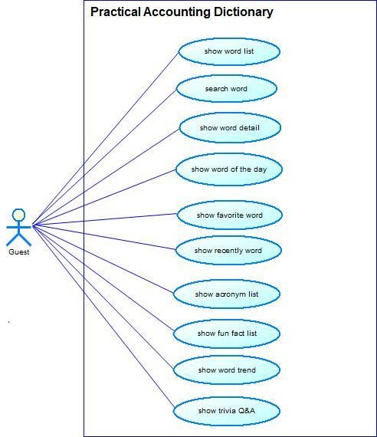

Gambar 5.5 Diagram Use Case Aplikasi

Gambar 5.8 Entity Relationship Diagram
- Perancangan antar muka
Perancangan antar muka aplikasi dilakukan dengan membuat mockup aplikasi.
Mockup dibuat untuk setiap fitur yang sudah ditentukan sebelumnya.
  - Mockup list istilah, pencarian dan word of the day
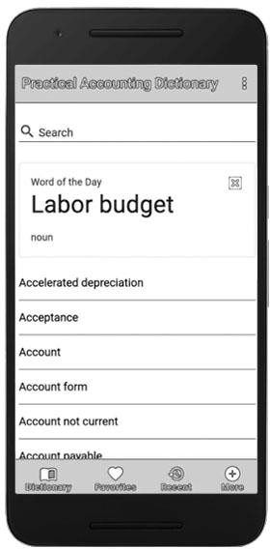

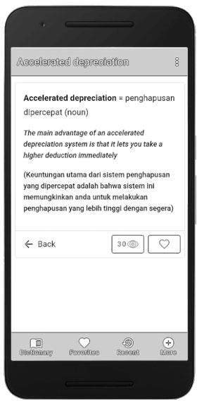
  - Mockup detail istilah
  - Mockup list istilah favorite dan recent
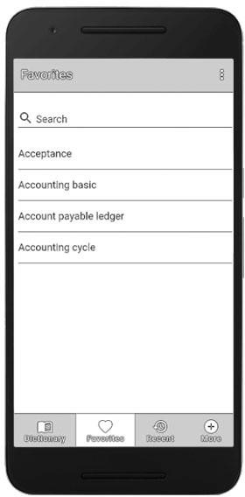

  - Mockup acronym
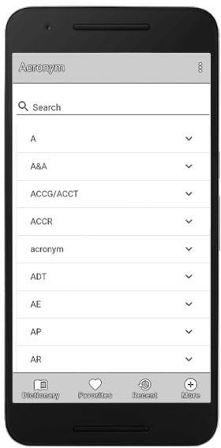
  - Mockup fun fact
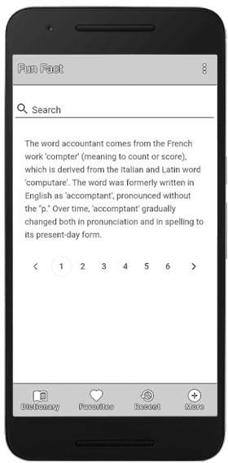

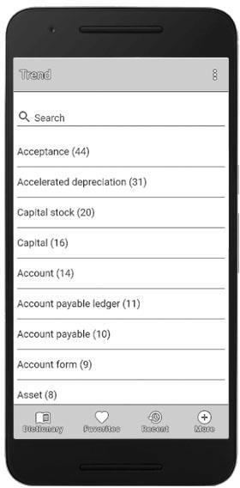
  - Mockup trend
  - Mockup trivia
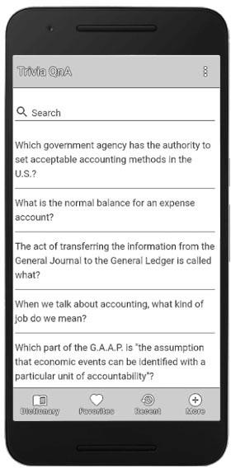

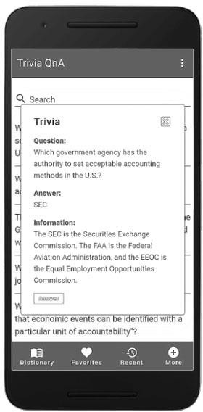
  - Mockup detail trivia
Konten utama dalam aplikasi ini, yaitu daftar entri kosakata, diambil dari kamus elektronik yang disusun dalam format pdf. Kamus elektronik tersebut merupakan produk atau luaran yang dihasilkan pada penelitian sebelumnya. Berdasarkan analisis kebutuhan dan referensi, jenis konten lain ditambahkan untuk meningkatkan paparan mahasiswa terhadap istilah teknis dan teks yang terkait dengan akuntansi. Konten lainnya termasuk akronim, fun facts dan daftar pertanyaan trivia. Screenshot rekap data dapat dilihat pada Gambar 5.5 berikut.
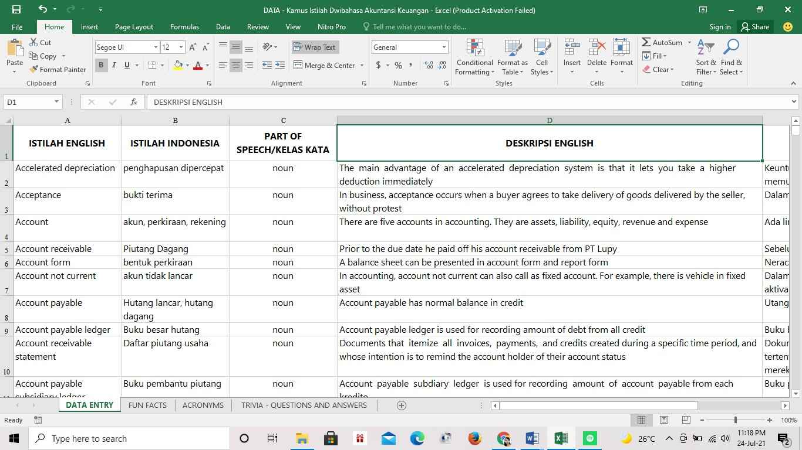

Gambar 5.9 Rekap Data Konten Aplikasi Kamus

Data utama dalam aplikasi kamus ini adalah daftar kosakata yang terdiri atas 422 kata, 40 pernyataan fun fact, 78 daftar singkatan atau acronyms, dan 28 daftar pernyataan trivia sebanyak.

PENGEMBANGAN
Pada tahap ini dilakukan implementasi hasil rancangan ke dalam baris kode program yang dapat dimengerti oleh komputer. Proses coding pada tahap ini menggunakan bahasa pemrograman PHP dengan menggunakan Framework Slim untuk web services-nya. Bahasa Javascript dengan menggunakan Framework Vue.js untuk frontend-nya. Capasitorjs sebagai framework untuk build mobile app, serta MySQL sebagai database-nya. Selama pengembangan setiap fungsi akan dilakukan pengujian secara pararel. Pengujian ini bertujuan untuk memerikasa fungsi pada aplikasi sudah berjalan sesuai dengan perancangan yang telah ditetapkan. Selain pengujian fungsionalitas aplikasi, dilakukan juga pengujian penerimaan user (User Acceptance Test) dimana aplikasi akan diimplementasikan dan user tersebut memberikan feedback dan saran aplikasi.

IMPLEMENTASI
Tahap implementasi dilakukan setelah setiap fungsi atau fitur yang ada pada aplikasi sudah berjalan sesuai dengan perancangan yang telah ditetapkan. Pada tahap implementasi ini dilakukan proses migrasi data yang diperlukan aplikasi, antara lain data istilah akuntansi, data acronym, data fun fact, dan data trivia QnA. Selain migrasi

proses download aplikasi mobile kamus yang dikembangkan dalam penelitian ini adalah sebagai berikut:
- Akses tautan paket Android
- Buka aplikasi menggunakan penginstal paket
- Klik install

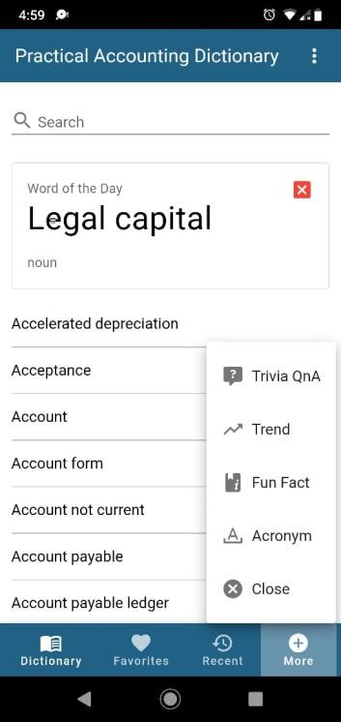
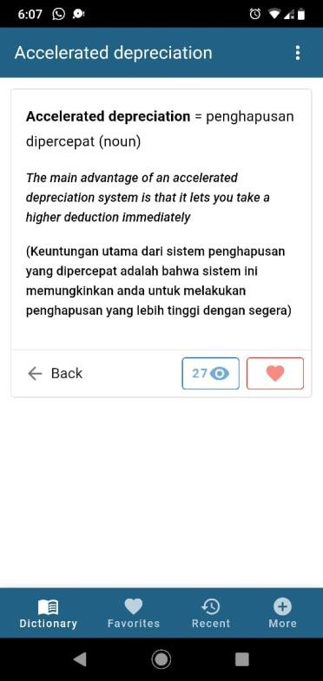

Gambar 5.10 Tampilan Halaman Depan dan Contoh Data

Gambar 5.10 menunjukkan tampilan halaman depan dan contoh data. Di halaman depan, pengguna dapat melihat daftar data berdasarkan urutan alfabet, kolom pencarian atau search, dan kata hari ini atau word of the day. Word of the day dipilih secara acak di antara data. Entri data yang terdiri dari 422 kata memberikan terjemahan ke dalam bahasa Indonesia, kelas kata dan penjabaran makna baik dalam bahasa Inggris maupun bahasa Indonesia. Data individu menunjukkan frekuensi tampilan dan pengguna dapat mengklik tombol 'hati' untuk menambahkan kata ke daftar favorit. Selain itu, halaman depan juga menampilkan beberapa fitur termasuk favorites, recent, acronym, fun fact, trend dan trivia question and answer. Pengguna dapat menutup aplikasi dengan mengklik tombol close di sudut kanan.

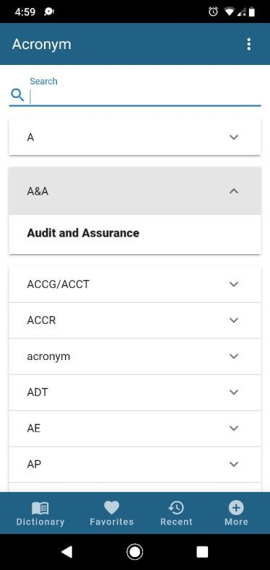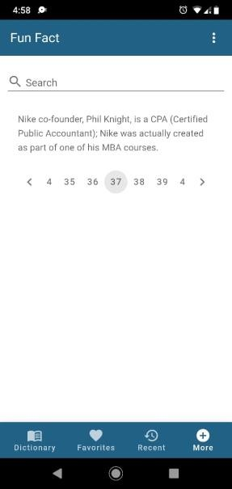

Gambar 5.11 Tampilan Halaman Acronym dan Fun Fact

Gambar 5.11 menampilkan halaman acronym dan fun fact yang dapat dijelajahi pengguna untuk memperdalam pengetahuan di bidang akuntansi. Daftar acronym mencakup 78 data dan secara khusus ditujukan untuk membantu mahasiswa dalam meningkatkan pilihan atas istilah teknis yang dapat digunakan saat menulis. Fitur fun fact mencakup 40 entri dan ditujukan untuk memperluas pengetahuan latar belakang mahasiswa di bidang akuntansi dalam konteks yang lebih ringan karena pernyataan yang termuat di dalamnya berisi tentang fakta sejarah hingga peran akuntansi dalam industri hiburan.

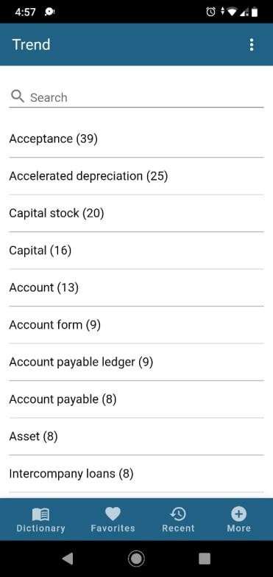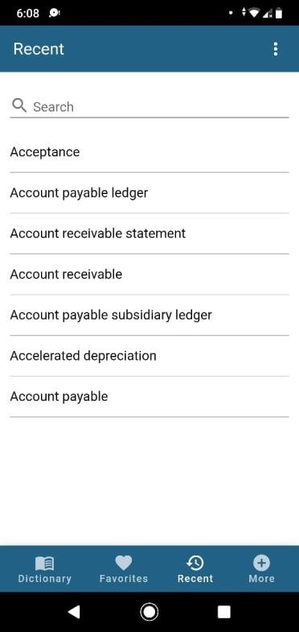

Gambar 5.12 Tampilan Halaman Trend and Recent
Gambar 5.12 menggambarkan tampilan fitur trend dan recent. Kedua fitur ini terutama disertakan dalam pengembangan aplikasi ini dengan tujuan melacak aktivitas pengguna dalam mengakses aplikasi. Trend menyoroti daftar kata yang sering dicari oleh pengguna, ditandai dengan jumlah frekuensi akses data dalam tanda kurung. Fitur recent memungkinkan pengguna individu untuk melacak aktivitas mereka karena menampilkan daftar kata yang baru-baru ini dicari dalam aplikasi.
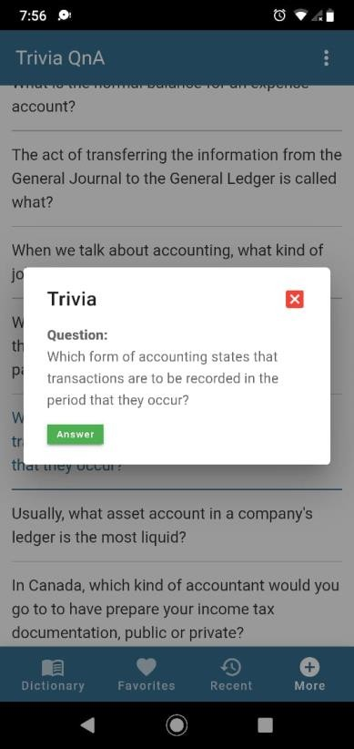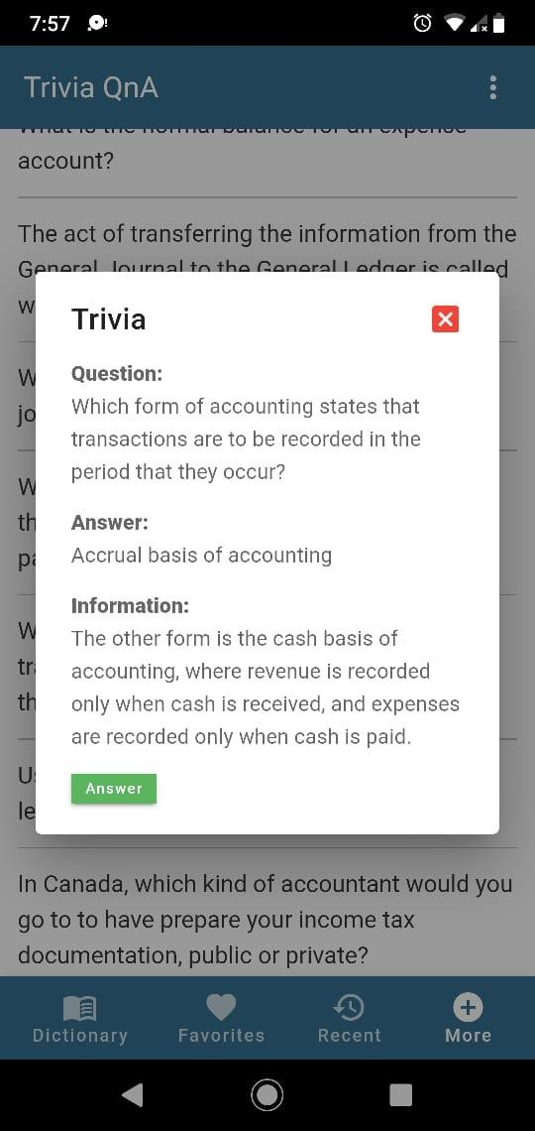

Gambar 5.13 Tampilan Halaman Trivia Question and Answer

Gambar 5.13 menyajikan halaman fitur trivia question and answer yang disusun dengan tujuan untuk memancing rasa ingin tahu dan keinginan mahasiswa untuk berlatih menjawab pertanyaan secara mandiri sebelum mereka memilih untuk menampilkan jawaban yang benar. Untuk memenuhi tujuan utama dari fitur ini, pengguna diarahkan untuk mengikuti serangkaian langkah yaitu mengklik salah satu pertanyaan yang terdaftar, kemudian mereka dapat melihat kotak pop up yang akan kembali menampilkan pertanyaan. Langkah ini memberikan waktu bagi pengguna untuk mempertimbangkan jawaban mereka sekali lagi, kemudian mereka dapat mengklik tombol jawab berwarna hijau untuk mengetahui jawabannya beserta informasi tambahan terkait jawaban tersebut.
Pada tahap implementasi, kamus juga diujicobakan kepada mahasiswa dengan menggunakan desain pra-eksperimen (pre-test dan post-test) pada satu grup. Desain penelitian ini menggabungkan studi post-test dan pre-test dengan melakukan tes pada satu kelompok sebelum dan setelah implementasi dilakukan. Data kuantitatif yang dikumpulkan berupa skor dari hasil pre-test dan post-test esai yang dinilai berdasarkan rubrik penilaian tulisan yang diadaptasi dari Rubrik Penilaian Bahasa Asing TFU.

LAMPIRAN 1
SCREENSHOT APLIKASI KAMUS BERBASIS MOBILE PRACTICAL ACCOUNTING DICTIONARY (PAD)

